# Исследование полупроводникового диода и стабилитрона

**Цель:**

Овладение практическими навыками исследования характеристик полупроводникового диода и стабилитрона с использованием средств САПР Electronics Workbench.

**Результат обучения:**

После успешного завершения занятия пользователь должен:

* Уметь создавать и редактировать простейшие схемы исследования характеристик полупроводникового диода и стабилитрона с использованием средств САПР Electronics Workbench;
* Уметь получать вольтамперные характеристики (ВАХ) для полупроводникового диода и стабилитрона средствами САПР.

**Используемые программы:**

**Electronics Workbench в. 5.0**

Исследование полупроводникового диода и стабилитрона

**I. Исследование полупроводникового диода и стабилитрона**

**1.1. Общие теоретические сведения.**

Полупроводниковый диод – полупроводниковый прибор, образованный одним электрическим переходом и двумя омическими контактами, к которым присоединяются два вывода (анод и катод).

Стабилитрон – полупроводниковый диод, работающий в режиме электрического пробоя (принцип работы стабилитрона основан на том, что при обратном напряжении на p-n переходе в области электрического пробоя напряжение на нем практически не изменяется при значительном изменении тока).

**1.2. Исследование полупроводникового диода**

**1.2.1. Исследование прямой ветви ВАХ диода**

Исследование прямой ветви ВАХ диода проведем с помощью схемы, представленной на рис. 1.

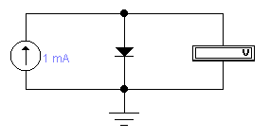

Рис. 1

Схема на рис. 1 состоит из источника тока, исследуемого диода и вольтметра **V**,предназначенного для измерения напряжения на диоде.

**Исходные данные:**

* Диод 1N4001.

**Задача исследования:**

* Снять зависимость тока диода Iд от напряжения на нем Uд.

**Построение схемы исследования прямой ветви ВАХ диода**

Запустите при помощи ярлыка на рабочем столе Windows программу **Electronics Workbench**.

Построение схемы рис. 1 произведем в два этапа: сначала разместим как показано на рис. 1 пиктограммы элементов, а затем последовательно соединим их.

* + 1. Щелкните по кнопке



панели библиотек компонентов и контрольно-измерительных приборов. Из появившегося окна активных элементов вытащите пиктограммы источника постоянного тока и заземления.

* + 1. Установите курсор на пиктограмме источника постоянного тока, двойным щелчком кнопки мыши откройте диалоговое окно для задания параметров. На вкладке **Value** с помощью кнопок счетчика установите единицу измерения тока mA и нажмите на кнопку **ОК**.
    2. Щелкните по кнопке



панели библиотек компонентов и контрольно-измерительных приборов. Из появившегося окна вытащите диод.

* + 1. Развернем диод, так как показано на рис. 1. Для этого на панели функций щелкните последовательно по двум кнопкам поворота

 и .

* + 1. Установите курсор на диоде, двойным щелчком кнопки мыши откройте диалоговое окно для задания параметров. В поле **Library** выделите библиотеку диодов **1n4ххх**, а в поле **Model** 1N4001. Щелкните по кнопке **ОК**.
    2. Щелкните по кнопке



панели библиотек компонентов и контрольно-измерительных приборов. Из появившегося окна индикаторов вытащите вольтметр.

* + 1. Расположите методом буксировки пиктограммы элементов так, как показано на рис. 1.
    2. Соедините элементы согласно рис. 1. Заземление подключайте в последнюю очередь, подводя курсор от заземления до проводника схемы.

**Примечание:** Для соединения элементов друг с другом нужно аккуратно подвести курсор к одному из выводов элемента, пока не появится черная точка, и нажать кнопку мыши. Затем, удерживая нажатой кнопку перемещать мышь, подводя курсор к выводу другого элемента до тех пор, пока на его выводе не появится черная точка, после чего отпустить кнопку мыши.

**Снятие прямой ветви ВАХ диода**

1. Последовательно устанавливая значения источника тока и запуская процесс моделирования, снимите зависимость тока диода Iд от напряжения на нем Uд. Результаты измерений занесите в таблицу 1 отчета.
2. По результатам измерений постройте график ВАХ.
3. Сохраните файл в папке с вашей **Фамилией** под именем **Zan_13_01**.

**1.3. Исследование ВАХ диода на экране осциллографа**

Исследование ВАХ диода проведем с помощью схемы, представленной на рис. 2.

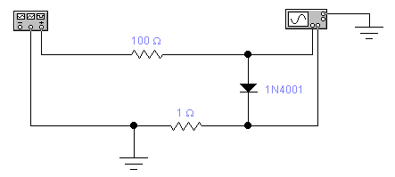

Рис. 2

На этой схеме формирование изображения ВАХна экране осциллографа осуществляется путем:

* формирования с помощью функционального генератора знакопеременного (например, пилообразного) напряжения с амплитудой соответствующей диапазону построения ВАХ;
* подачи по горизонтальной оси осциллографа мгновенных значений напряжения на диоде, а по вертикальной оси напряжения пропорционального току диода (падение напряжения на резисторе номиналом 1 Ом численно равно току через диод в А).

**Построение схемы исследования ВАХ диода на экране осциллографа**

1. Создайте новый файл. Последовательно вытащите пиктограммы двух резисторов, диода и заземления (из окна активных элементов), разверните диод, так как показано на рис. 2.
2. Щелкните по кнопке



панели библиотек компонентов и контрольно-измерительных приборов. Из появившегося окна приборного отсека последовательно вытащите функциональный генератор (вторая иконка слева), осциллограф и разместите их согласно рис. 2.

1. Соедините все элементы кроме осциллографа согласно рис. 2.
2. Щелкните по кнопке



панели библиотек компонентов и контрольно-измерительных приборов. Из появившегося окна пассивных элементов последовательно вытащите точки соединения проводников



и поместите их в местах подсоединения проводников (см. рис. 2).

1. Создайте недостающие соединения.
2. Последовательно двойным щелчком кнопки мыши откройте диалоговые окна для задания параметров элементов и установите параметры резисторов и диода согласно схеме рис. 2.
3. Двойным щелчком кнопки мыши откройте лицевую панель функционального генератора, установите пилообразную форму и частоту выходного сигнала согласно рис. 3. Закройте изображение лицевой панели.

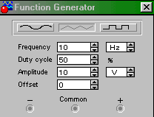

Рис. 3

1. Откройте лицевую панель осциллографа. Выберите режим развертки **В/А**, при котором на горизонтальную ось (канал А) будет подаваться напряжение с диода, а на вертикальную ось (канал В) напряжение пропорциональное току диода. Щелкая по кнопкам счетчика установки чувствительности **Channel A** и **Channel B** установите чувствительность по каналам согласно рис. 4.

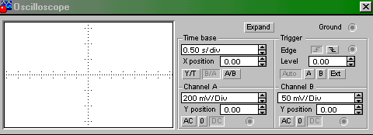

Рис. 4

1. Сохраните файл в папке с вашей **Фамилией** под именем **Zan_5_02** .
2. Запустите процесс моделирования.Покажите преподавателю полученную ВАХ.

**II.** Самостоятельная работа. **Исследование характеристик** **полупроводникового стабилитрона**

**Исходные данные:**

|  |  |  |  |  |
| --- | --- | --- | --- | --- |
| № Варианта | 1 | 2 | 3 | 4 |
| Тип стабилитрона | 1N4733 | 1N4734 | 1N4739 | 1N4740 |

**Примечание:** Модели искомых стабилитронов находятся на вкладке **Models** в библиотеках **1n4ххх** в поле **Model** диалогового окна для задания параметров.

**Задание №1.** Исследование прямой ветви ВАХстабилитрона:

1. Собрать схему исследования, приведенную на рис. 5. Сохранить файл в папке с вашей **Фамилией** под именем **Zan_13_03** .

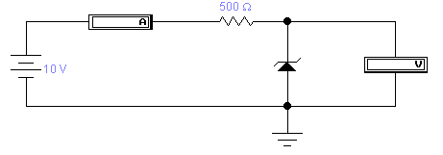

Рис. 5

1. Изменяя значение напряжения источника питания снять зависимость тока стабилитрона Iст от напряжения на нем Uст. Результаты измерений занести в таблицу 2 отчета. По результатам измерений построить график ВАХ.

**Задание №2.** Исследование ВАХ стабилитрона на экране осциллографа:

1. Собрать схему исследования, приведенную на рис. 6 (сделайте необходимые изменения в файле **Zan_13_02**).

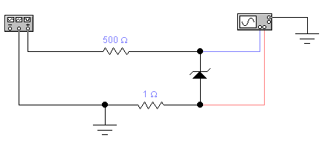

Рис. 6

**Примечание:** Щелкая по кнопкам счетчика установки чувствительности **Channel A** лицевой панели осциллографа, установите чувствительность по каналу 500 mV/Div .

1. Покажите преподавателю полученную ВАХ.
2. Сохраните файл в папке с вашей **Фамилией** под именем **Zan_13_04**.